**散点——PCI软件的功能**

PCI软件首页：

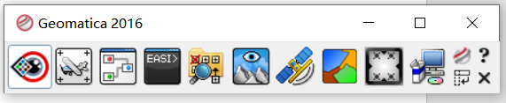

**Focus** - **OrthoEngine** - Modeler - EASI - Chip Manager - FLY! - SPTA - **Mosaic Tool** - HAP Tool - License Utility

主窗口（主要的处理工具） 正射引擎（几何校正） 可视化建模工具 EASI命令行 地面控制点影像库管理工具 三维飞行 SAR极化图像分析 镶嵌工具（影像拼接） 历史航空影像工具 软件授权

PCI功能详解：

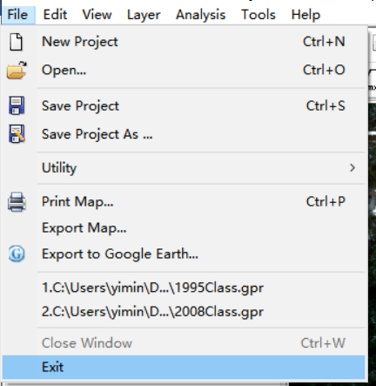

Utility：实用工具集

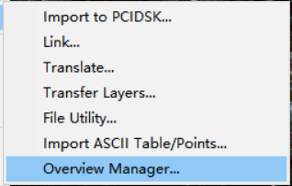

File Utility：文件管理

Translate：文件转换，可以把PCIDSK转GeoTIFF

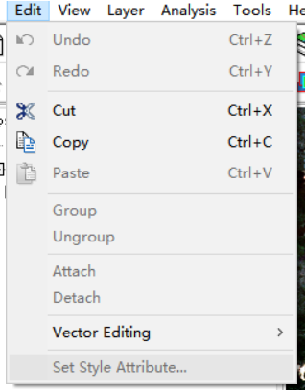

Edit：编辑工具

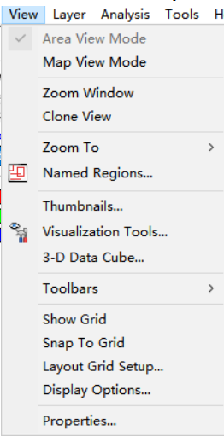

Area View Mode/Map View Mode：切换视图

Zoom Window 缩放视窗

Clone View 克隆视窗（为当前工程打开

一个新的窗口）

Zoom To 缩放到

Named Regions 添加一个命名区域

Thumbnails 意义不明

Visualization Tools

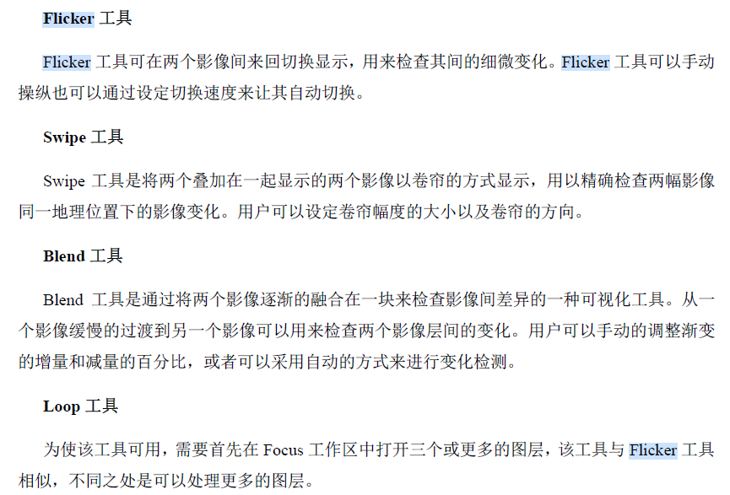

3-D Data Cube 意义不明

Toolbars 下面的工具条管理

Show Grid 显示网格

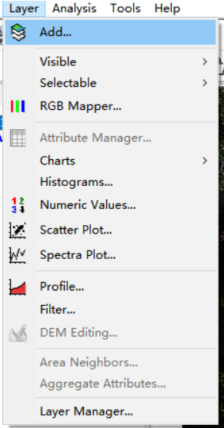

Add 添加数据

Visible Selectable 切换可见性/选择状态（Yes/No）

RGB Mapper 载入不同波段进行组合

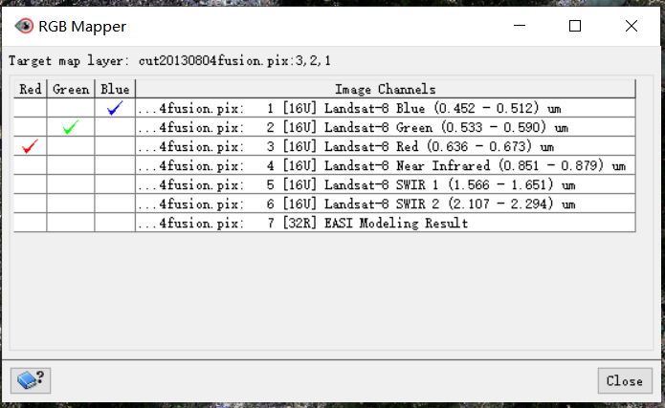

Numeric Values：地图选择的栅格附近其他栅格的值

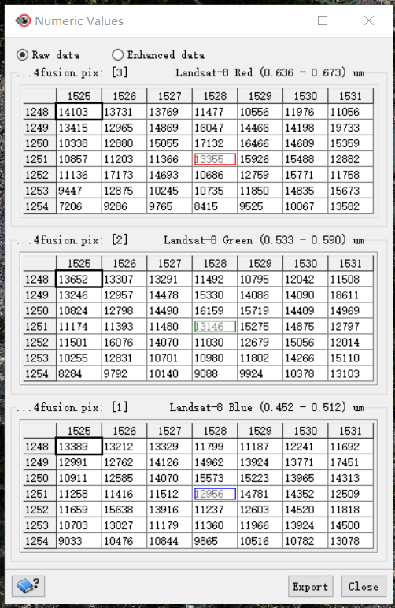

Spectra Plot：光谱曲线

Scatter Plot：散点图

Histogram：直方图

Layer Manager：图层管理

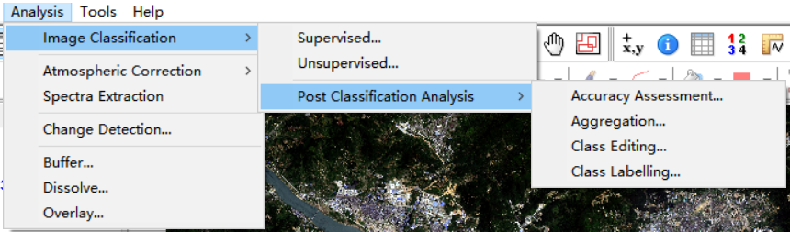

Image Classification：影像分类（监督分类和非监督分类）

Atmospheric Correction：大气校正

Spectra Extraction：提取光谱

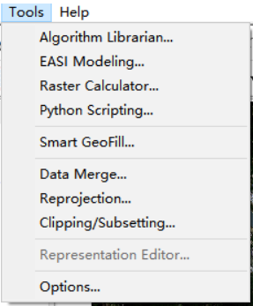

Algorithm Librarian：算法库

Control Pane：展开左侧面板

：新地图 新区域 添加图层向导

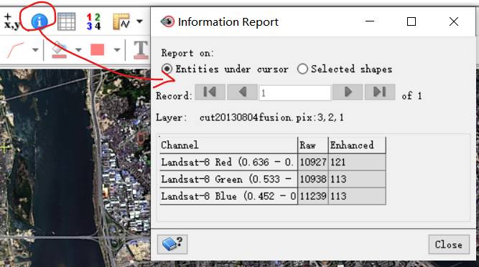

Information Report：当前鼠标选中像元的信息

测量工具（最右边）



Enhancements：增强工具

Contrast：对比度

Brightness：亮度

Advanced Contrast and Brightness：增强调节工具

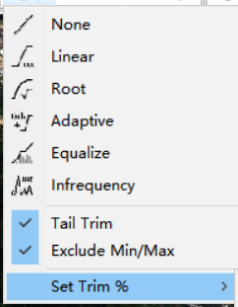 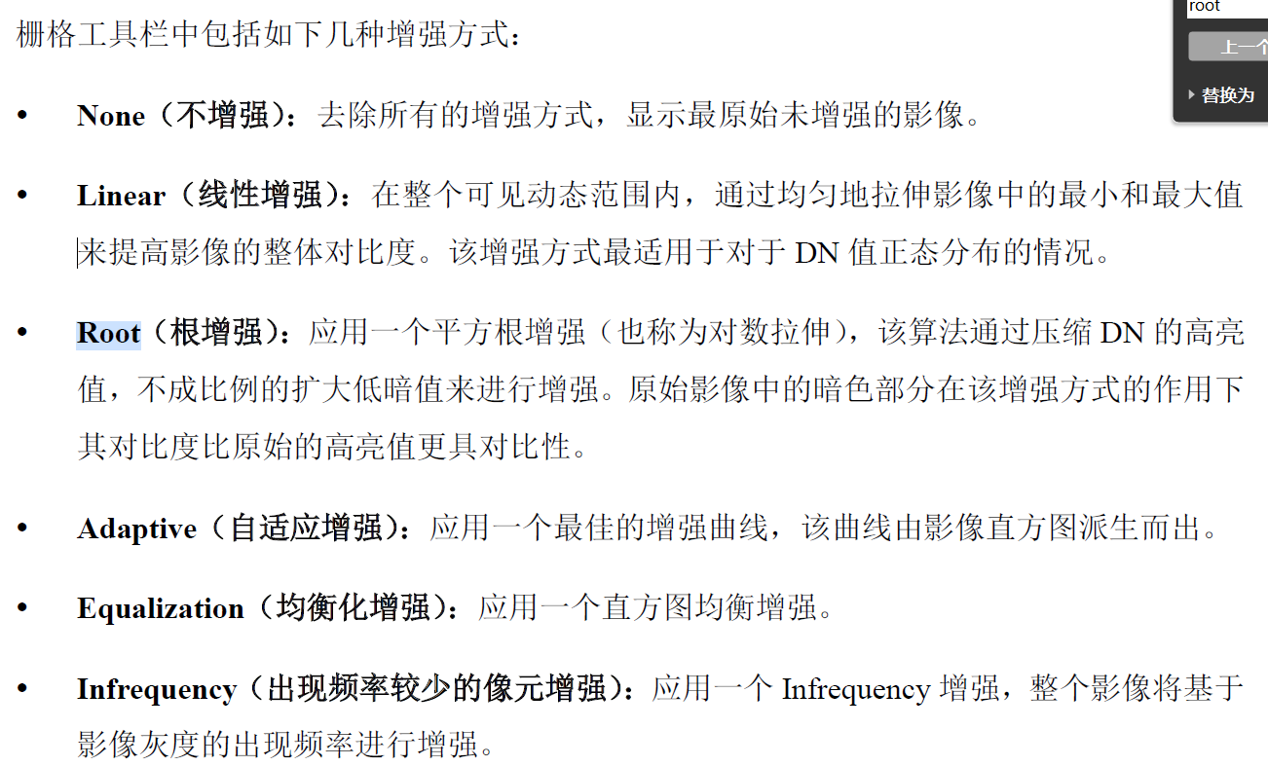

**散点——Landsat卫星MTL数据解读：**

**LC08\_L1TP\_119042\_20200417\_20200417\_01\_RT\_MTL.txt**

**标题解读：**

1 L:Landsat

C：continue

08：landsat8号卫星

L1TP：①L1几级产品 ②T：terrain变形 P：processsing处理 ③几何校正 GCP：grand control point

（L0TP原始数据，2的n次方，n为位深；L1C未经过初步几何校正处理）

119：条带号

042：行编号 0在北极 合起来称为轨道号

**（北京123032 福州119042）**

20200417：影像采集时间

20200417：影像处理时间

RT：实时层（Real Time）

MTL:元数据文件

**MTL文件内容：**

GROUP = L1\_METADATA\_FILE

//group,这种写法为xml文档的写法。

//L1，level1，第一级别的数据。

GROUP = METADATA\_FILE\_INFO//元数据文件信息。

ORIGIN = "Image courtesy of the U.S. Geological Survey"

//数据的来源，U.S. Geological Survey美国地质调查局影像服务部。

REQUEST\_ID = " 0502004165811\_00034"

//请求 ID，不同的人下载会得到一个id，下载它会记录谁下载了，下载的id是多少。

LANDSAT\_SCENE\_ID = " LC81190422020108LGN00"

//LANDSAT\_SCENE\_ID = " LC8 119042 2020 108 LGN00"

//LC8，没有0（LC08）。

//scene（景），**哪一景影像（专业说法）**。

//119042，轨道号。

//2020，年份。

//108，年积日，今年的第108天。

//LGN00，卫星接收地面站代号。

LANDSAT\_PRODUCT\_ID = " LC08\_L1TP\_119042\_20200417\_20200417\_01\_RT"

COLLECTION\_NUMBER = 01

//数据处理级别，LEVEL=1。

FILE\_DATE = 2020-04-17T04:56:39Z

//中间的T=time，后面的04:56:39Z为格林尼治时间，与北京时间差8小时。

STATION\_ID = "LGN"

//站点编码，注意这里没有加00.

PROCESSING\_SOFTWARE\_VERSION = "LPGS\_13.1.0"

//处理软件的版本。

END\_GROUP = METADATA\_FILE\_INFO

//这个类到此结束。

GROUP = PRODUCT\_METADATA

DATA\_TYPE = "L1TP"

//数据类型为L1TP。

COLLECTION\_CATEGORY = "RT"

//数据集的类别real time.

ELEVATION\_SOURCE = "GLS2000"

//高程的来源，GLS2000=WGS84。

OUTPUT\_FORMAT = "GEOTIFF"

//输出数据格式，geotiff，6.0之前没有grotiff，6.0之后geotiff=tiff。

SPACECRAFT\_ID = "LANDSAT\_8"

//航天飞机（卫星）的ID。

SENSOR\_ID = "OLI\_TIRS"

//传感器的id，【必考】注意下划线，**OLI:实用陆地成像仪（operational land imager）。**

//**IRS：热红外,TIRS=Thermal Infrared Sensor:热红外传感器。**

WRS\_PATH = 119

//列号

WRS\_ROW = 42

//行号

//福州数据为119042.北京：123032、123033（可能一景影像包含不了。

NADIR\_OFFNADIR = "NADIR"

TARGET\_WRS\_PATH = 119

TARGET\_WRS\_ROW = 42

DATE\_ACQUIRED = 2020-04-17

//卫星数据获取的日期为2020-04-17.

SCENE\_CENTER\_TIME = "02:32:22.0167620Z"

//卫星走到中间位置的时候center time。

//数据需要非常精确，才可以做大气校正。

//换算成北京时间为10:32:22。

//中午十二点的数据最佳。

//太阳这些能量对大气的影响最小。

CORNER\_UL\_LAT\_PRODUCT = 27.04184

CORNER\_UL\_LON\_PRODUCT = 117.76628

CORNER\_UR\_LAT\_PRODUCT = 27.01084

CORNER\_UR\_LON\_PRODUCT = 120.05139

CORNER\_LL\_LAT\_PRODUCT = 24.95341

CORNER\_LL\_LON\_PRODUCT = 117.75285

CORNER\_LR\_LAT\_PRODUCT = 24.92515

CORNER\_LR\_LON\_PRODUCT = 119.99800

//影像四个角点的位置。

//影像的四个点有两种，**一种基于投影，一种基于经纬度。**

CORNER\_UL\_PROJECTION\_X\_PRODUCT = 576000.000

CORNER\_UL\_PROJECTION\_Y\_PRODUCT = 2991300.000

CORNER\_UR\_PROJECTION\_X\_PRODUCT = 802800.000

CORNER\_UR\_PROJECTION\_Y\_PRODUCT = 2991300.000

CORNER\_LL\_PROJECTION\_X\_PRODUCT = 576000.000

CORNER\_LL\_PROJECTION\_Y\_PRODUCT = 2760000.000

CORNER\_LR\_PROJECTION\_X\_PRODUCT = 802800.000

CORNER\_LR\_PROJECTION\_Y\_PRODUCT = 2760000.000

//影像的起点坐标**在左上角。**

PANCHROMATIC\_LINES = 15421

//m行n列，一景影像包含30000多平方km。

//行数：15421，行长：15421\*15。

PANCHROMATIC\_SAMPLES = 15121

//影像有多少个列呢？15121\*15=。

//以上行与列针对黑白波段（PANCHROMATIC）。

REFLECTIVE\_LINES = 7711

REFLECTIVE\_SAMPLES = 7561

THERMAL\_LINES = 7711

THERMAL\_SAMPLES = 7561

//**针对多光谱波段则为黑白的一半15421/2=7711,15121/2=7561。**

FILE\_NAME\_BAND\_1 = "LC08\_L1TP\_119042\_20200417\_20200417\_01\_RT\_B1.TIF"

FILE\_NAME\_BAND\_2 = "LC08\_L1TP\_119042\_20200417\_20200417\_01\_RT\_B2.TIF"

FILE\_NAME\_BAND\_3 = "LC08\_L1TP\_119042\_20200417\_20200417\_01\_RT\_B3.TIF"

FILE\_NAME\_BAND\_4 = "LC08\_L1TP\_119042\_20200417\_20200417\_01\_RT\_B4.TIF"

FILE\_NAME\_BAND\_5 = "LC08\_L1TP\_119042\_20200417\_20200417\_01\_RT\_B5.TIF"

FILE\_NAME\_BAND\_6 = "LC08\_L1TP\_119042\_20200417\_20200417\_01\_RT\_B6.TIF"

FILE\_NAME\_BAND\_7 = "LC08\_L1TP\_119042\_20200417\_20200417\_01\_RT\_B7.TIF"

FILE\_NAME\_BAND\_8 = "LC08\_L1TP\_119042\_20200417\_20200417\_01\_RT\_B8.TIF"

FILE\_NAME\_BAND\_9 = "LC08\_L1TP\_119042\_20200417\_20200417\_01\_RT\_B9.TIF"

FILE\_NAME\_BAND\_10 = "LC08\_L1TP\_119042\_20200417\_20200417\_01\_RT\_B10.TIF"

FILE\_NAME\_BAND\_11 = "LC08\_L1TP\_119042\_20200417\_20200417\_01\_RT\_B11.TIF"

FILE\_NAME\_BAND\_QUALITY = "LC08\_L1TP\_119042\_20200417\_20200417\_01\_RT\_BQA.TIF"

//**每个波段的名称。**

ANGLE\_COEFFICIENT\_FILE\_NAME = "LC08\_L1TP\_119042\_20200417\_20200417\_01\_RT\_ANG.txt"

METADATA\_FILE\_NAME = "LC08\_L1TP\_119042\_20200417\_20200417\_01\_RT\_MTL.txt"

CPF\_NAME = "LC08CPF\_20200401\_20200630\_01.01"

BPF\_NAME\_OLI = "LO8BPF20200417003233\_20200417021126.01"

BPF\_NAME\_TIRS = "LT8BPF20200408094759\_20200408120900.01"

RLUT\_FILE\_NAME = "LC08RLUT\_20150303\_20431231\_01\_12.h5"

END\_GROUP = PRODUCT\_METADATA

GROUP = IMAGE\_ATTRIBUTES

CLOUD\_COVER = 1.20

CLOUD\_COVER\_LAND = 0.08 //云层覆盖。8%的云量,0就是没有云。

IMAGE\_QUALITY\_OLI = 9

IMAGE\_QUALITY\_TIRS = 7

//**影像的质量，最高等级就是9，1-9。**

TIRS\_SSM\_MODEL = "PRELIMINARY"

TIRS\_SSM\_POSITION\_STATUS = "ESTIMATED"。

//这个位置是估计的。

TIRS\_STRAY\_LIGHT\_CORRECTION\_SOURCE = "TIRS"

ROLL\_ANGLE = -0.001

SUN\_AZIMUTH = 121.17648724

//太阳的方位角，注意与天顶角的区别，方位角+天顶角=90°。

SUN\_ELEVATION = 63.43829997

//太阳的高度角。

EARTH\_SUN\_DISTANCE = 1.0038826

//地球到太阳的距离，比正常要远一点。

SATURATION\_BAND\_1 = "Y"

SATURATION\_BAND\_2 = "Y"

SATURATION\_BAND\_3 = "Y"

SATURATION\_BAND\_4 = "Y"

SATURATION\_BAND\_5 = "Y"

SATURATION\_BAND\_6 = "Y"

SATURATION\_BAND\_7 = "Y"

SATURATION\_BAND\_8 = "N"

SATURATION\_BAND\_9 = "N"

//每个波段是否有差异，Y or N。

GROUND\_CONTROL\_POINTS\_VERSION = 4

//地面控制点版本，版本号为4（目前最新的地面控制点坐标）。

//作几何校正时的信息。

GROUND\_CONTROL\_POINTS\_MODEL = 502

GEOMETRIC\_RMSE\_MODEL = 8.533

//总误差为8.533，注意要乘以30m，所以是240m。

GEOMETRIC\_RMSE\_MODEL\_Y = 6.121

//y方向上的误差为6点多。

GEOMETRIC\_RMSE\_MODEL\_X = 5.946

GROUND\_CONTROL\_POINTS\_VERIFY = 142

//地面控制点的个数为142。

GEOMETRIC\_RMSE\_VERIFY = 5.192

TRUNCATION\_OLI = "UPPER"

END\_GROUP = IMAGE\_ATTRIBUTES

//波段中每个点的正负。

GROUP = MIN\_MAX\_RADIANCE

RADIANCE\_MAXIMUM\_BAND\_1 = 754.19476

RADIANCE\_MINIMUM\_BAND\_1 = -62.28165

…

RADIANCE\_MAXIMUM\_BAND\_11 = 22.00180

RADIANCE\_MINIMUM\_BAND\_11 = 0.10033

END\_GROUP = MIN\_MAX\_RADIANCE

//反射率。

GROUP = MIN\_MAX\_REFLECTANCE

REFLECTANCE\_MAXIMUM\_BAND\_1 = 1.210700

REFLECTANCE\_MINIMUM\_BAND\_1 = -0.099980

//第一个波段最大、最小的反射率。

…

REFLECTANCE\_MAXIMUM\_BAND\_9 = 1.210700

REFLECTANCE\_MINIMUM\_BAND\_9 = -0.099980

END\_GROUP = MIN\_MAX\_REFLECTANCE

//灰度值，2的16次方，位深，非负有65535个级别。

GROUP = MIN\_MAX\_PIXEL\_VALUE

QUANTIZE\_CAL\_MAX\_BAND\_1 = 65535

QUANTIZE\_CAL\_MIN\_BAND\_1 = 1

QUANTIZE\_CAL\_MAX\_BAND\_2 = 65535

QUANTIZE\_CAL\_MIN\_BAND\_2 = 1

…

QUANTIZE\_CAL\_MAX\_BAND\_11 = 65535

QUANTIZE\_CAL\_MIN\_BAND\_11 = 1

END\_GROUP = MIN\_MAX\_PIXEL\_VALUE

//谱色重采样。

GROUP = RADIOMETRIC\_RESCALING

RADIANCE\_MULT\_BAND\_1 = 1.2459E-02

RADIANCE\_MULT\_BAND\_2 = 1.2758E-02

…

RADIANCE\_MULT\_BAND\_11 = 3.3420E-04

RADIANCE\_ADD\_BAND\_1 = -62.29411

RADIANCE\_ADD\_BAND\_2 = -63.78993

…

RADIANCE\_ADD\_BAND\_11 = 0.10000

REFLECTANCE\_MULT\_BAND\_1 = 2.0000E-05

REFLECTANCE\_MULT\_BAND\_2 = 2.0000E-05

…

REFLECTANCE\_MULT\_BAND\_9 = 2.0000E-05

REFLECTANCE\_ADD\_BAND\_1 = -0.100000

…

REFLECTANCE\_ADD\_BAND\_9 = -0.100000

END\_GROUP = RADIOMETRIC\_RESCALING

//热红外信息的限制。

GROUP = TIRS\_THERMAL\_CONSTANTS

K1\_CONSTANT\_BAND\_10 = 774.8853

//注意K1K2的含义

K2\_CONSTANT\_BAND\_10 = 1321.0789

K1\_CONSTANT\_BAND\_11 = 480.8883

K2\_CONSTANT\_BAND\_11 = 1201.1442

END\_GROUP = TIRS\_THERMAL\_CONSTANTS

//投影参数。

GROUP = PROJECTION\_PARAMETERS

MAP\_PROJECTION = "UTM"

//用的是UTM，横轴墨卡托。

DATUM = "WGS84"

//大地基准为wgs84。

ELLIPSOID = "WGS84"

//椭球体为wgs84.

UTM\_ZONE = 50

//50区。

GRID\_CELL\_SIZE\_PANCHROMATIC = 15.00

//全色的格网大小为15m。

GRID\_CELL\_SIZE\_REFLECTIVE = 30.00

//反射的格网大小为30m。

GRID\_CELL\_SIZE\_THERMAL = 30.00

//热红外的为30m【老师说帮你做成了15m，成像时为30m，好像是当时看的文件里写的是15。

ORIENTATION = "NORTH\_UP"

//方向：指北。

RESAMPLING\_OPTION = "CUBIC\_CONVOLUTION"

//三次卷积、最邻近、双线性。

END\_GROUP = PROJECTION\_PARAMETERS

END\_GROUP = L1\_METADATA\_FILE

END

//

**散点——遥感图像存储格式 P40起**

通用格式：

BSQ：按波段依次排列的数据格式。

BIL：按照行顺序排列像素，同一行不同波段数据保存在一个数据块中，像素的空间位置在列的方向上是连续的。

BIP格式：是以像素1为核心，打破了像素空间位置的连续性，保持行的顺序不变，在列的方向上按列分块，每个块内为当前像素不同波段的像素值。

具体格式：

Landsat

HDF：一个文件头、一个或多个描述块、若干个数据对象。

优势：独立于操作平台的可移植性；超文本；自我描述性；可扩展性。

TIFF：Tag Image File Format的缩写，是Aldus公司和微软公司共同开发的图像文件格式。主要由三部分组成：文件头、标识信息区和图像数据区。

GeoTIFF：利用了tiff的可扩展性，在其基础上添加了一系列标志地理信息的标签Tag，来描述卫星成像系统、航空摄影、地图信息和DEM等。

GeoTIFF其实就是一个tiff6.0文件，结构严格符合tiff文件的要求。它描述地理信息条理清晰，结构严谨，容易进行转换。因此应用十分广泛。

**课本各章节内容：**

**散装**

1.位深 bit depth：计算机记录颜色数据的计数单位。遥感图像中指成像波段的最大灰度值，位深越高，越有助于用户识别影像的详细特征。

2.纹理：遥感影像纹理即图像的细部结构,指图像上色调变化的频率，是一种单一细小特征的组合。

**第二章**

1.空间分辨率（P29）：遥感图像的空间分辨率是指图像分辨具有不同反差并相距一定距离的相邻目标的能力。图像的空间分辨率越高，图像的影纹细节越清晰，空间结构信息越丰富；反之图像的的影纹细节越模糊，且空间结构信息越少。

影像分辨率：指用显微镜观察影像时，1mm宽度内所能分辨出的相间排列的黑白线对数(线对／mm)。

地面分辨率：指遥感影像上能分辨的两个地物间的最小距离

2.SAR：合成孔径雷达是利用遥感平台的前进运动,将一个小孔径的天 线安装在平台的侧方,以代替大孔径的天线,提高方位分辨率的雷达。

3.采样（P34）：由一个连续函数按照一定的方案抽取离散点的数据，叫做采样，所取的点叫做采样点。

4.采样点阵形式（P35）：正方形点阵、正六角形点阵、正三角形点阵。

**5.p47-50统计特征：**

**基本统计分析量：**

图像灰度均值

图像灰度中值

图像灰度众数

图像灰度方差

图像灰度数值域

图像灰度反差

**直方图特征**

**多波段统计特征：**协方差、相关系数

**第三章**

1.引起辐射畸变的因素：传感器的灵敏特性、太阳高度及地形、大气等

2.遥感图像几何畸变的分类：传感器本身引起的畸变、外部因素引起的畸变、处理过程中引起的畸变。

3.外部因素引起的畸变：传感器平台位置和运动状态变化的影响、地形起伏的影响、地球表面曲率的影响、大气折射的影响、地球自转的影响。

①（山区比平原需要更高的分辨率的原因？）

②（比较飞机、无人机与卫星）

4.高度角：高度角，通常是指太阳高度角，即是从一点至观测目标的方向线与水平面间的夹角。

5.天顶角：是天顶角指光线入射方向和天顶方向的夹角，是高度角的余角，也就是(90° – gS )。当太阳的高度角为90°，即太阳位于天顶，因此太阳的天顶角为0。

6.瞬时视场角：瞬时视场角（Instantaneous Field Of View，IFOV），是指传感器内单个探测元件的受光角度或观测视野，它决定了在给定高度上瞬间观测的地表面积，这个面积就是传感器所能分辨的最小单元。IFOV越小，最小可分辨单元越小，图像空间分辨率越高。IFOV取决于传感器光学系统和探测器的大小。

7.**星下点**：卫星的星下点指的是卫星的瞬时位置和地球中心的连线与地球表面的交点，用地理经、纬度表示。当卫星在星下点进行摄像时，影像的几何畸变最小。（卫星跟地表呈90度时，像元没有变形，这个像元叫做星下点）

8.传感器平台位置和运动状态变化的影响：

①航高：当平台运动过程中受到力学因素影响标，或者说卫星运行的轨道本身就是椭圆的。航高始终发生变化，而传感器的扫描视场角不变，从而导致图像扫描行对应的地面长度发生变化。航高越向高处偏离，图像对应的地面越宽。

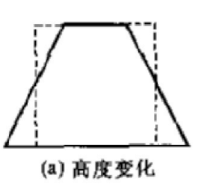

②航速：卫星的椭圆轨道本身就导致了卫星飞行速度的不均匀，其他因素也可导致遥感平台航速的变化。航速快时，扫描带超前，航速慢时，扫描带滞后，由此可导致图像在卫星前进方向上(图像上下方向)的位置错动。

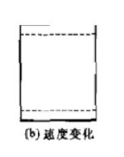

航速突然变快或者突然变慢，速度不变时，真实的是虚线的部分，速度产生变化后是实线部分，相当于前面被拖长了，尾巴也拖长。

③仰俯：遥感平台的俯仰变化能引起图像上下方向的变化，即星下点俯时后移，仰时前移，发生行间位置错动。

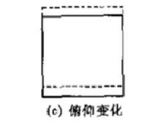

④翻滚：遥感平台姿态翻滚是指以前进方向为轴旋转了一个角度。可导致星下点在扫描线方向偏移，使整个图像的行向翻滚角引起偏离的方向错动。

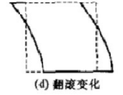

如果产生翻滚，没有变形的是虚线，产生变形的真实的就是实线，比如大家坐船的时候，穿在前进的过程中，船头时而向上时而向下，这种叫做翻滚。

⑤偏航：指遥感平台在前进过程中，相对于原前进航向偏转了一个小角度，从而引起扫描行方向的变化，导致图像的倾斜畸变。

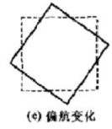

航向偏移，不偏移是虚线，偏移完产生旋转是实线。

9.几何校正：定量地确定图像上的像元坐标（图像坐标）与目标地物的地理坐标（地图坐标）的对应关系，求解这一关系的过程叫做几何校正。

10.几何校正的步骤(可结合自己的实验报告)：

①建立原始图像与校正后图像的坐标系。

②确定GCP（Ground Control Point），即在原始畸变图像空间与标准空间寻找控制点对。

③选择畸变数学模型，并利用GCP数据求出畸变模型的未知参数，然后利用此畸变模型对原始畸变图像进行几何精校正。

④几何精校正的精度分析。

11.几何纠正时，地面控制点的选取要注意哪些问题：

①控制点的数目和分布；n阶多项式控制点的最少数目为（n+1）(n+2)/2，控制点在工作范围内应均匀分布。

②图像中控制点的确定；在图像上，控制点应该在容易分辨、相对稳定、特征明显的位置。

③地面控制点坐标的确定；可通过地形图或现场实测获取

12.控制点的来源：

①从栅格数据中选择：从经过校正的影像（参考影像）、地形图等栅格数据中选择控制点。

②从矢量数据中选择：从经过校正的矢量数据中选择控制点。

③从文本文件中导入：从已经通过GPS测量、摄影测量或者其他途径获得了控制点坐标数据，保存为以[Map (x,y), Image (x,y)]格式提供的文本文件可以直接导入作为控制点。

13.几何精校正的方法：

①根据原始畸变空间与校正后的标准空间的转换方式和校正后标准空间像元亮度值的获得方式的不同，可将几何精校正分为直接成图法和重采样成图法。

②直接成图法与重采样成图法本质上并无差别，主要的不同在于使用的校正畸变函数不同，互为逆变换；其次校正后像元获得亮度值的方法不同，对于直接成图法成为亮度重配置，而对于重采样成图法称为亮度重采样。

14.重采样成图法几何精校正

①几何位置的变换:多采用二维多项式变换。

由于多项式的项数（即系数个数）N与其阶数n有着固定关系，即：



因此，根据GCP数据用最小二乘法来计算未知系数时，GCP的数目必须不小于N个。

②共轭位置亮度值的确定(会画图）

**ⅰ.最近邻点法重采样:**最邻近法是将与该影像中距离某像元位置最近的像元值作为该像元的新值。设i+u, j+v(i, j为正整数， u, v为大于零小于1的小数，下同)为待求象素坐标，则待求象素灰度的值 f(i+u, j+v) 如下图所示：

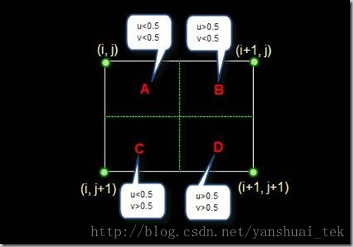

如果(i+u, j+v)落在A区，即u<0.5, v<0.5，则将左上角象素的灰度值赋给待求象素，同理，落在B区则赋予右上角的象素灰度值，落在C区则赋予左下角象素的灰度值，落在D区则赋予右下角象素的灰度值。

**ⅱ.双线性内插法重采样**：双线性内插法是利用待求象素四个邻象素的灰度在两个方向上作线性内插。

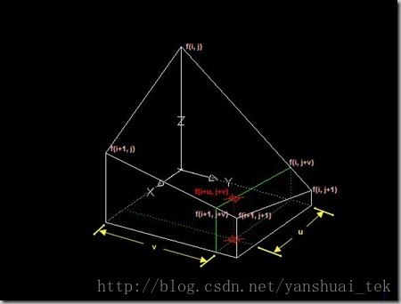

对于 (i, j+v)，f(i, j) 到 f(i, j+1) 的灰度变化为线性关系，则有：

f(i, j+v) = [f(i, j+1) - f(i, j)] \* v + f(i, j)

同理对于 (i+1, j+v) 则有：

f(i+1, j+v) = [f(i+1, j+1) - f(i+1, j)] \* v + f(i+1, j)

从f(i, j+v) 到 f(i+1, j+v) 的灰度变化也为线性关系，由此可推导出待求象素灰度的计算式如下：

f(i+u, j+v) = (1-u) \* (1-v) \* f(i, j) + (1-u) \* v \* f(i, j+1) + u \* (1-v) \* f(i+1, j) + u \* v \* f(i+1, j+1)

**ⅲ.三次褶积法重采样**：该方法利用三次多项式S(x)求逼近理论上最佳插值函数sin(x)/x, 其数学表达式为：待求像素(x, y)的灰度值由其周围16个灰度值加权内插得到。

具体图和算法看书第94页。

**15.三种不同重采样方法的比较：**

|  |  |  |  |  |
| --- | --- | --- | --- | --- |
| 方法 | 优点 | 缺点 | 提醒 | 适用范围 |
| 最邻近法 | 1.算法非常简单且保持原光谱信息不变，因此校正前后色彩变化最小。 2.计算量小。 | 处理后的图像亮度具有不连续性，表现为原来光滑的边界出现锯齿状，影像精度。 |  | 适用于表示地块分类或某种专题地图的离散数据，如森林覆盖、土地利用分类、植被类型统计等。 |
| 双线性内插法 | 1.计算较为简单。 2.精度明显提高，特别是对亮度不连续现象或线状特征的块状化现象有明显的改善。 | 由于亮度值插值，原来的光谱信息发生了变化，而且这种方法具有低通滤波的性质，从而造成高频成分（如线条、边缘等）的损失。 | 鉴于该方法的计算量和精度适中，只要不影响应用所需的精度，作为可取的方法常被采用。 | 适用于表示某种现象分布、地形表面的连续数据，如DEM影像、温度统计、降雨量分布、坡度等，这些数据一般就是通过采样点多次内插得到的连续表面。 |
| 三次卷积内插 | 1.图像的亮度连续以及几何上比较精确。 2.能较好地保留高频成分，使图像均衡化和清晰化。 | 会改变原来的栅格值，甚至可能会超出输入栅格的边界范围。 | 欲以三次卷积内插获得好的图像效果，就要求位置校正过程更准确，即对控制点选取的均匀性要求更高。 | 适用于航片和传统遥感影像的重采样。 |

注：适用原因即优点加缺点。

16.重投影：重投影是指通过对任意视点的参考图像进行投影来产生新的图像。

17.为什么说三次褶积法能使图像均衡化和清晰化：

使用采样点到周围16邻域像元距离加权计算栅格值，方法与双线性内插相似，先在 Y 方向内插四次（或 X 方向），再在 X 方向（或 Y 方向）内插四次，最终得到该像元的栅格值，可以加强栅格的细节表现，使图像均衡化和清晰化。

Ps：答案不确定，应该是理解其计算方法。

18.大气校正：

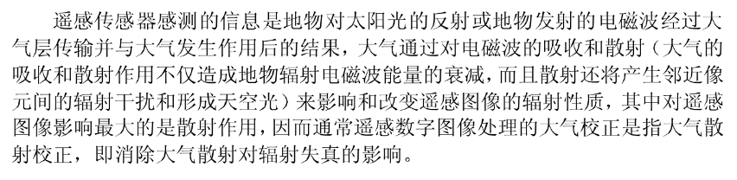

19.辐射校正：传感器的辐射校正主要校正由于传感器灵敏特性变化而引起的辐射失真，包括对光学系统特性引起的失真的校正和对光电转换系统特性引起的失真的校正，一般卫星地面站提供给用户的遥感数字图像数据都已进行过这种辐射失真的校正。

**第六章**

1. IHS变换原理：

IHS变换也称彩色变换或蒙赛尔变换。在图像处理中有两种彩色坐标系，一种是由红（R）、绿（G）、蓝（B）三原色构成的彩色空间（RGB坐标系），另一种是由色调、饱和度及亮度三个变量构成的彩色空间（IHS坐标系）。IHS变换就是RGB空间与IHS空间之间的变换。通过I、S、H变换可以使图像彩色增强获得更佳的效果，并可使不同分辨率的图像进行融合获得最佳的综合显示效果。

2.全色波谱的数据为什么比多光谱内存大？

它的像元是15m，是多光谱像元的4倍。

**第七章**

1.图像噪声：图像噪声是指存在于图像数据中的不必要的或多余的干扰信息。

来源：①图像获取过程中：图像传感器CCD和CMOS采集图像过程中受传感器材料属性、工作环境、电子元器件和电路结构等影响，会引入各种噪声。②图像信号传输过程中：传输介质和记录设备等的不完善，数字图像在其传输记录过程中往往会受到多种噪声的污染。

消除：①几何校正（配准）：消除辐射量失真；②辐射校正：亮度值

**第八、九章**

1.分类（自然要素可以从影像中识别，而人文要素不能，若要识别人文要素，需要辅助）

2.影像分类时水体往往分类得比较多，为什么？

答：水体会容易和阴影混在一起，导致水体误差大，不易分类。

3.对水体和阴影进行区分

①建立数字高程模型；②作大气校正+地形校正（削弱阳坡、阴坡的影响）③植被指数NDVI区分

1. 分类的原理（p222-p225)

①遥感图像分类的理论依据：遥感图像中的同类地物在相同的条件下（纹理、地形、光照以及植被覆盖等等），应具有相同或相似的的光谱信息特征和空间信息特征，从而表现出同类地物的某种内在的相似性，即同类地物像元的特征向量将集群在同一特征空间区域；而不同的地物其光谱信息特征或空间信息特征将不同，将集群在不同的特征空间区域。

②分类的实质是把多维特征空间划分为若干区域的（子空间），每个区域相当于一类，即位于这一区域内的像元点归属于同一类。

③特征变量：反映对象属性的量度

特征空间：多波段图像的每个波段都可作为特征，多波段图像的各种处理结果（如比值处理、线性变换以及K-L变换等）也可以作为分类的特征，这些特征就构成了遥感图像的特征空间。在特征空间中，每一像元构成一特征向量。

④地理学第一定律：地理事物或属性在空间分布上互为相关，存在集聚(clustering)、随机(random)、规则(Regularity)分布。（源于“Waldo Tobler的观点“任何事物都相关，只是相近的事物关联更紧密”）

**Ps：书上P224-p225的三幅图要看、p230-p231的四幅图看。**

**大题**

一．分析误差矩阵，用什么方法提高分类精度（原理、原因、途径、方法）（15分）

1.原理：遥感图像的分类精度的评价通常是用分类图与标准数据或图件或地面实测值进行比较，以正确分类的百分比来表示精度。精度评价表明的是影像分类的正确性。它表示的是分类后影像与原始影像之间的一致程度，如果影像分类与原始影像一致性非常好，这就表明该分类非常准确。

2.分析误差矩阵

①理论

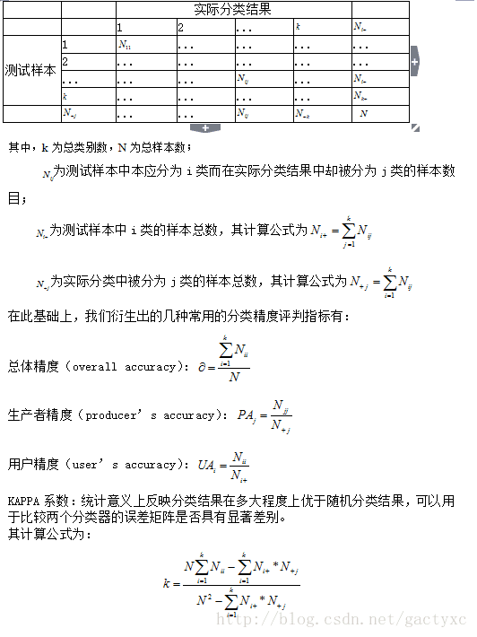

②报告实例

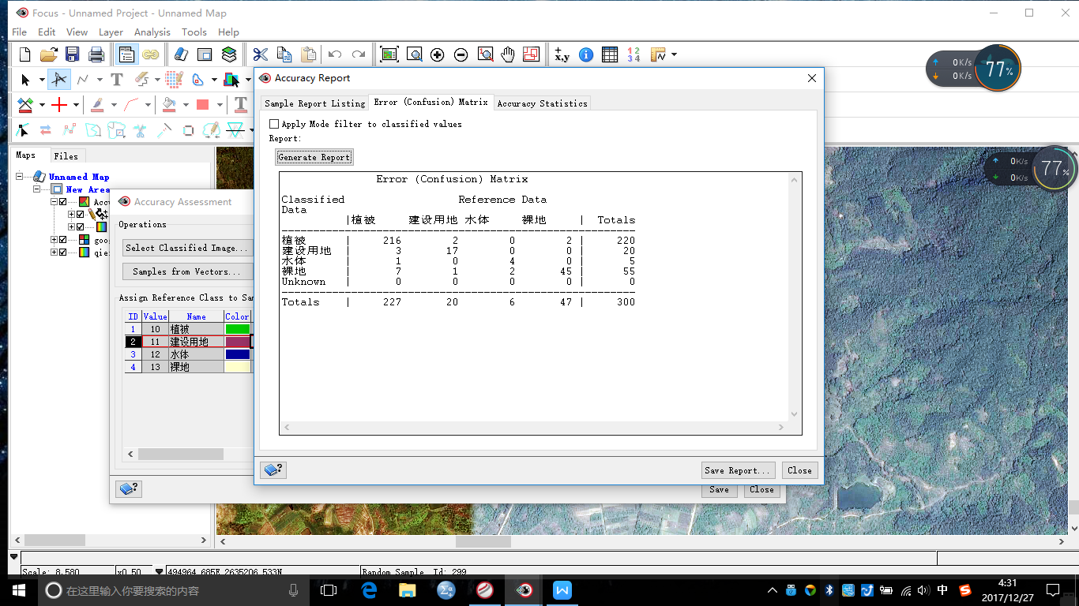

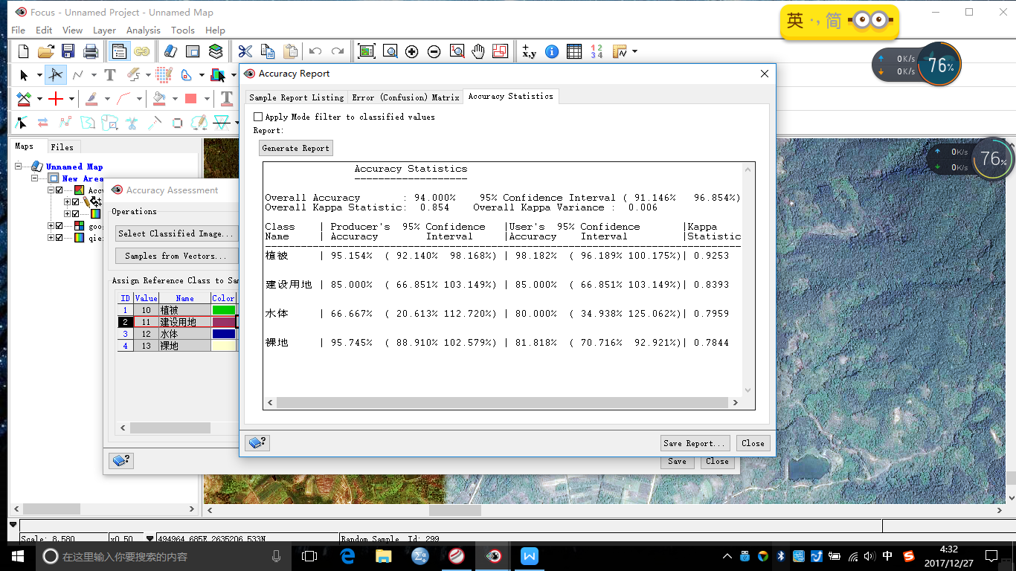

ⅰ.计算过程

总体精度=

植被生产者精度=

植被用户者精度=

总Kappa系数=

ⅱ.分析

从上图中可以看出来总体精度为0.94000，大于0.8说明分类效果较好；Kappa系数为0.854。Kappa系数计算结果为-1—1，但通常Kappa系数是落在 0—1 间，可分为五组来表示不同级别的一致性:0.0—0.20极低的一致性、0.21—0.40一般的一致性、0.41—0.60 中等的一致性、0.61—0.80 高度的一致性和0.81—1几乎完全一致。此次监督分类的总体Kappa系数为0.854，达到几乎完全一致.

3.提高分类的方法：

①对数据进行预处理：进行大气校正、地形校正、建立数字高程模型。

②监督分类与非监督分类方法相结合。

③参考一些实际信息如高分辨率影像来帮助进行辅助分类。

**往年卷子整理：**

**一、填空部分**

**12年填空**

1.如下图，“Full Res Window ”的功能是 ，“Image Info”的功能是 ，“　Graphic Info”的功能是 ,“Histograms ”的功能是 ，“Spectral Plot”的功能是 。

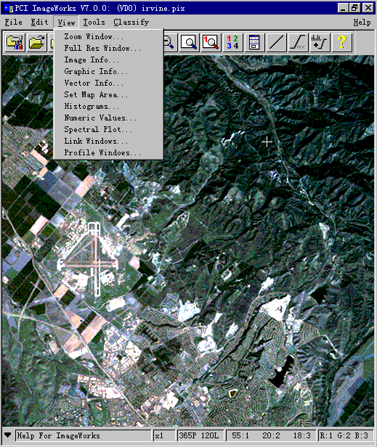

2.PCI遥感影像处理软件采用的数据拓展名为 ，包括CHANNEL与SEGMENT两个部分。CHANNEL包括 、 、16U、32R四种类型。SEGMENT主要可分为多种，其中　　 Ground Control Point Segments称为 ,Georeferencing称为 ，它段始终为第一段。

1. ETM+图像中波长范围0.45 - 0.52微米，称 波段，对水体穿透力强，对叶绿素与叶色素浓度反映敏感，波长范围0.63 - 0.69微米，称 波段，为叶绿素的主要吸收波段。

4.有已知训练样本的遥感影像分类称为 分类，最大似然比分类法属于 分类，遥感影像分类需要对研究区域的所有像元进行分类，一个像素内包括两种或两种以上地物，这种像素称为 。

5.PCI遥感图像处理模块GCPWorks的功能主要包括两种，分别是 ，

6.影像的分类包括监督分类与 分类，分类的实质是把 划分为若干区域（子空间），每个区域相当于 ，即位于这一区域的像元点归属于同一类。

7.影像IHS变换也称为彩色变换或 变换，其中S称为 ，H称为 。8.图像分辨率的实质是数字化图像对划分的图像的 ，也就是单位长度内的像素数，其单位是每英寸的点数DPI。

**04年填空**

1、"Add Channels"的作用：

"Delete Layers"的作用：

"Create LUT Segment"的作用：

"Add MetaData"的作用:

该窗口的上一级菜单是：

1. PCI遥感影像处理软件采用的数据扩展名为：

它包括 与 两部分。

其中CHANNEL包括四种数据类型，分别是 , , 以及 。

SEGMENT可分为多种，其中Ground Control Point Segment称为 ，Georeferencing称为 。它始终位于第一段。

1. Landset-7全色波段的波长是 ，多光谱波段的地面分辨率为：
2. SPOT-4多光谱地面分辨率为
3. 全色波段的分辨率为
4. ETM+图像中波长范围 ，称为 。

对水体穿透力强，对叶绿素与叶色素浓度反映敏感

波长范围 ，称为 。是叶绿素的主要吸收波段。波长 ，称为 。

1. 基于最小距离分类法的遥感影像像元分类属于 。基于K-means算法的影像像元分类属于 ，基于ISODATA算法的影像像元分类属于 。
2. PCI遥感图像处理模块GCPWorks的功能主要包括两种，分别是 ， 。
3. 影像的分类包括监督分类与非监督分类，分类的实质是把像元点划分为若干区域（子空间），每个区域相当于训练场，即位于这一区域内的像元点归属于同一类。
4. landsat-5号卫星TM影像的地面分辨率为 （第6波段为120米），

1999年4月15日发射的landsat7采用了 。

分辨率为 ，并改进了热红外的空间分辨率 米。

spot-4图像多光谱地面分辨率为 ，全色分辨率为 。

1.增强

|  |
| --- |
| 不增强 |
| 线性增强 |
| 根增强 |
| 自适应增强 |
| 均衡增强 |
| 低频率像元增强 |

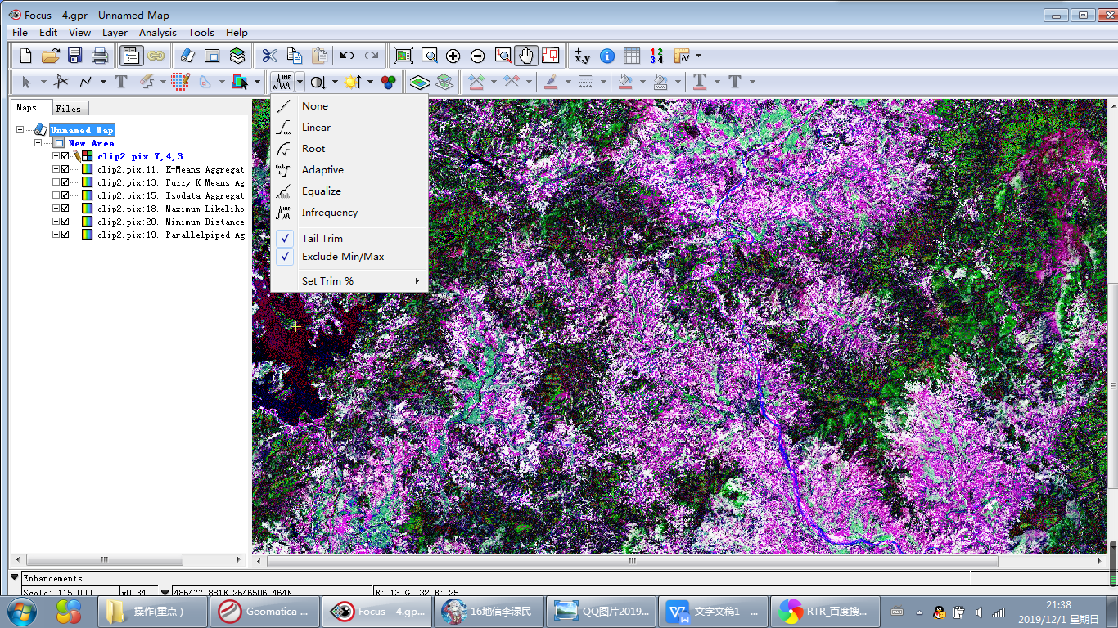

**二、判断部分**

**12年判断**

1. 像素是构成一幅遥感图像最基本的单元，因此，像素的特征决定了图像的基本特征。（）
2. 图像校正是指从具有畸变的图像中消除畸变的处理过程，消除几何的叫做几何校正，消除辐射量失真的叫辐射校正。（）
3. Hue称为色调，表示光的颜色，它决定于光的波长，例如自然界中的七色光就分别对应不同的色调，而每种色调又分别对应着不同的波长。（）
4. 电磁波谱中的遥感波段应当选择在相应的大气窗口范围外。（）
5. SPOT4卫星上的HRV称为低分辨率可见光扫描仪，其多光谱图像的地面分辨率为20米。（F,高分辨率可见光扫描仪）
6. 遥感图像分类的理论依据是相同地物对应的像元光谱上的内在相似性，分类就是将相似的像元合并，将不相似的像元分开。（）
7. 傅立叶变换是遥感数字图像处理的重要工具。（）
8. K-L变换也叫主成分分析，是在统计特征基础上的多波段正交线性变换，它是遥感影像处理中最常用的一种变换算法。（）
9. 一般把能真实反映或近似反映地物本来颜色的图像叫做真彩色图像。（）
10. 人眼能直接感觉红、绿、蓝颜色的比例，能通过三原色混合比例定义不同的色彩。（）
11. 类的合并与分裂的准则是如果类内方差太大，则需要合并。（）
12. 遥感图像是通过亮度值的差异及空间变化而表示不同地物的差异。（）
13. 遥感影像分类的实质是把多维特征空间划分为若干子空间，每个子空间相当于一类。（）
14. 目前一般的地球资源卫星如landsat、spot上的传感器不能提供水汽和气溶胶数据，所以较难精确地做大气校正。（）
15. 不规则裁剪是指裁剪的边界范围是任意多边形，需要通过事先设置的一个完整的多边形区域来运行裁剪。（）

**04年判断**

1. USGS是美国国家航空航天局的英文简称，AOI称为感兴趣区。（）

（美国地质调查局（USGS）隶属[美国内政部](http://baike.baidu.com/view/218672.htm" \t "_blank)，是美国内政部八个局中唯一的科学信息与研究机构。）

1. 虽然不同波段遥感图像波谱信息的内容有很大差别，但也还是有很大一部分波谱信息是重叠的。（）
2. LUT称直方图查视表。用于记录影像的明暗状况及对比度等信息。（）
3. 最小距离分类法属于非监督分类，其精度取决于像元光谱相似系数。（）
4. Quick Bird影像的空间分辨率是1m，而IKNOS影像的空间分辨率达到0.62m。（）

（快鸟0.61m，IKNOS优于1m）

1. BIL是一种按照一个波段所有扫描行的数据组成一个PCI图像文件，各波段的图像数据文件按顺序排列。（）
2. 遥感图像的信号量取决于图像的灰度等级的数目以及像元的大小。（）
3. MODIS称为中分辨率成像光谱仪，它是搭载在Aqua卫星上的传感器。（）
4. 目前一般的地球资源卫星如Landset、Spot上的传感器不同，不提供水汽和气溶胶数据，所以较难精确地面大气校正。（）
5. 上图精度为4平方微米，制图比例尺为1：50000，像元地面分辨率为30米，则需要去掉的小图斑包含的像元数据为20个像元。（）
6. 图像校正是顺从具有畸变的图像中心消除畸变的处理过程。消除几何畸变的叫几何校正，消除辐射量失真的叫做辐射校正。（）
7. Hue称为色调，表示光的颜色，它决定**了**光的波长，例如自然界中的七色光谱分别对应着不同的色调，而每种色调又分别对应着不同的波长。（）

（色调决定**于**光的波长）

1. 电磁波谱中的遥感波段应当选择在相应的大气窗口范围。（T）
2. SPOT-4卫星上的HRV称为低分辨率可见光扫描仪，其多光谱，地面分辨率为20米。（F）

（123搭载HRV，可采集3个多光谱波段（20m）和1个全色波段（10m）。spot4搭载HRVIR，可采集4个多光谱波段（20m）和1个单色波段（10m））

1. 遥感图像分类的理论依据是相同地应的像元光谱上的内存在相似性，分类就是将相似的像元合并，将不相似的像元分开。（）

16、直方图检查，在训练区选取界面选择要检查的类，直方图图形面板将显示该类用来分类的各通道的直方图，如果直方图是单峰正态分布，则分类结果较好。如果是双峰分布，则该类可分出多类。（）

17、目前一般的地球资源卫星如landsat、spot上的传感器不能提供水汽和气溶胶数据，所以较难精确地做大气校正。（）

18、NASA是美国国家航空航天局的英文简称。（）

19、傅立叶变换是遥感数字图像处理的重要工具。（）

20、K-L变换也叫主成分分析，是在统计特征基础上的多波段正交线性变换，它是遥感影像处理中最常用的一种变换算法。（）

21、遥感图像是通过亮度值的差异及空间变化的表示不同地物的差异。（）

22、遥感影像分类的实质是把多维特征空间划分为若干子空间，每个子空间相当于一类。（）

23、最小距离分类法是非监督的分类方法之一，其精度取决于相似系数。（）

24、quickbird影像的空间分辨率是一米，而IKNOS影像的空间分辨率达到0.62米（）

25、BIL是一种按照一个波段所有扫描行的数据组成一个图像文件，各波段的图像数据文件按顺序排列。（）

（BIL按波段行交叉，BSQ按波段顺序，）

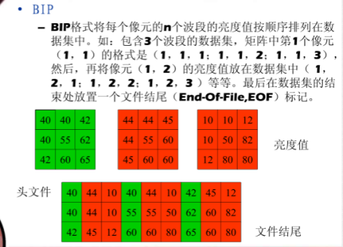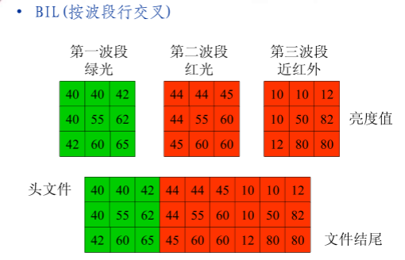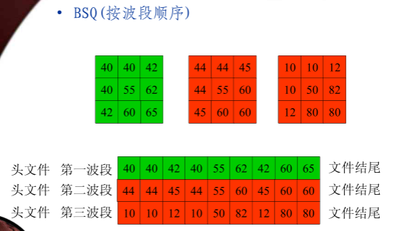

三种CCT格式各有优缺点。

BIP格式便于从整幅图像中提取小的子区。因为一个子区往往是在一、二条带之内，可以很快从磁带上找到和读入所需的数据，另外，像元对的波段交叉便于作多维波谱向量的处理运算和模式识别及分类，数据结构过于复杂，而且不能直接用来显示各波段的影像(需经磁盘或内存缓冲)。

BSQ是记录多波段数据的最简单的格式，最便于单波段的选取和处理，如可直接将CCT影像数据恢复成像(不需磁盘或内存缓冲)、但对计算机自动分类识别并不方便。

BIL格式也具有类似BIP的优点，而且记录方式更为简单，易于格式转换。其优点介于BIP和BSQ之间。事实上，以上三种格式可以相互转换，用户可以根据自己不同的处理需要自行转换。

26、图像的亮度是没有经过量化的辐射值，每个像元的亮度值代表该像元中地物的平均辐射值。（）

27、人眼能直接感觉红、绿、蓝颜色的比例，能通过三原色混合比例定义不同的色彩。（）

28.伪彩色变换增强是由输入的亮度图像，通过三个独立的数学变换，产生红、绿、蓝三个分量的图像，再合成一个伪彩色图像（）

29、一般把能真实反映或近似反映地物本来颜色的图像叫做真彩色图像。（）

30、直方图是对图像每一亮度间隔内像元频数的统计。（）

**三、名词**

1.分类器：分类器的概念是在原有数据的基础上计算一个分类函数或构建一个分类模型，是数据挖掘中依据样本进行分类的方法的统称。

2.未分类：监督分类结果中不属于任何类的类别

3.位深：计算机记录颜色数据的记数单位。遥感图像中指成像波段的最大灰度值，位深越高，越有助于用户识别影像的详细特征。

4.IHS变换：RGB空间和IHS空间之间的变换，使图像彩色增强获得更佳的效果，使不同分辨率下图像融合获得最佳显示效果。

5.影像增强：突出图像中的有用信息，扩大不同影像的差别，从而提高对影像的解读和分析能力的一种数字图像处理方式（方法：反差增强、空间滤波、频率滤波、代数运算增强、彩色增强）

6.规则裁剪：裁剪图像的范围是一个矩形

7.不规则裁剪：裁剪图像的范围是一个任意多边形。

8.光谱类：根据像元间相似的高频通道或光谱特征分类。

9.信息类：根据用户所感兴趣的从影像的原始光谱数据中识别出的地面覆盖类别。它们包括：农作物类型，植被，或者地质等。

10.监督分类：在已知类别的训练场上提取各类别的样本，通过特征变量，确定判别函数或判别式，进而把图像中的像元划分到各个已知类别中。

11.非监督分类：在没有已知类别知识的情况下，通过像元的统计特征或自然点群的分布情况来划分地物。

12.分类后处理：由于混合像元的存在和分类算法是针对每个像元的，导致分类图像中出现一大块地物夹杂着许多散点的异类地物的现象。可通过平滑处理来消除或减少类别噪声的影像。

13.掩膜

（1）掩膜是一种图像滤镜的模板，实质上是一幅二值图像，用选定的图像、图形或物体，对处理的图像，全部或局部进行遮挡，来控制图像处理的区域或处理过程。

（2）主要用于：

①提取感兴趣区：用预先制作的感兴趣区掩膜与待处理图像进行相乘栅格运算，即可得到感兴趣区图像，感兴趣区内图像值保持不变，而区外图像值都为0。

②屏蔽作用：用掩膜对图像上某些区域作屏蔽，使其不参加处理或不参加参数的计算，或仅对屏蔽区作处理或统计。

③结构特征提取：用相似性变量或图像匹配方法检测和提取图像中与掩膜相似的结构特征。

④特殊形状图像的制作。

14.LUT：

（1）LUT指显示查找表（Look-Up-Table），用于记录影像的明暗状况及对比度信息，本质上就是一个RAM（随机存取存储器，Radom Access Memory），它把数据事先写入RAM中，之后每当输入一个信号，就相当于输入一个地址进行查表，找到地址对应的内容进行输出。

（2）应用：LUT的应用范围比较广泛，例如LUT可以应用得到一张像素灰度值的映射表。它将实际采样到的像素灰度值经过一定的变换如阈值、翻转、二值化、对比度调整、线性变换等，变成另外一个与之对应的灰度值，这样可以起到突出图像的有用信息，增强图像的光对比起作用

15.分类中心：

（1）分类后最能代表该类地物的特征向量，能显示本训练样区的一些数学特征。

（2）应用：可用区分析训练区是否准确。

16.影像镶嵌：

（1）指将两幅或多幅影像拼接在一起，构成一幅整体影像的技术过程。影像镶嵌涉及几何位置的镶嵌和灰度的镶嵌两个过程。

（2）应用：图像镶嵌最初应用于航空遥感领域。航拍相机仅仅能够对陆地上的小块区域进行拍摄。想要得到更大视野范围的图像，就需要将航拍相机获取的图像通过配准和拼接来得到一幅大场景的遥感图像。除了遥感领域，近些年图像镶嵌技术逐渐开始在许多领域内发挥着重要的作用。例如公安办案及医学应用。

17.地面控制点：

（1）定量地确定图像上的像元坐标（图像坐标）与目标物实际地理坐标（地图坐标）之间的对应关系。

（2）应用：利用GCP数据求出畸变模型的未知参数，然后利用此畸变模型对原始畸变图像进行几何精校正。

**五．简答题**

**1.几何校正的原理：**首先利用地面控制点的数据，模拟出一个几何畸变的数学函数，确定畸变空间与标准空间之间的对应关系；其次，依据这种对应关系来对畸变空间上所有的元素进行几何纠正，达到几何校正的目的

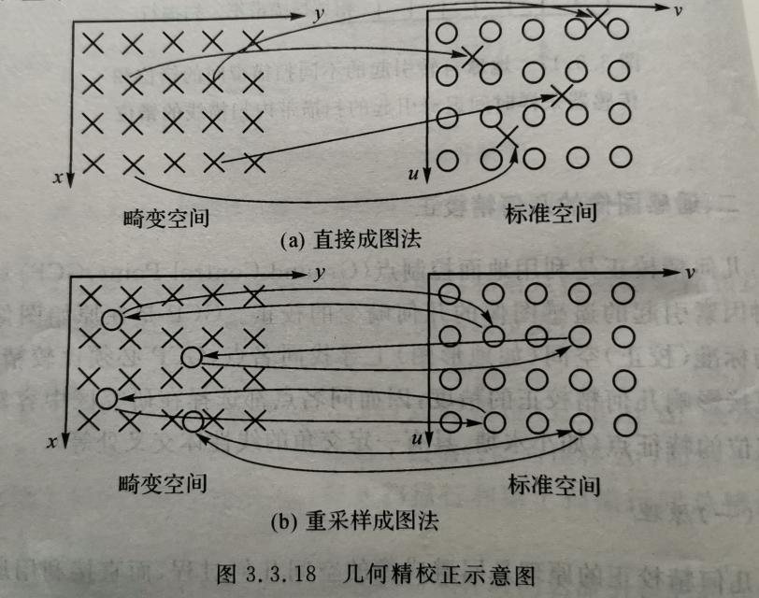

**2.几何纠正时，地面控制点的选取要注意哪些问题：**

①控制点的数目和分布：n阶多项式控制点的最少数目为（n+1）（n+2）/2，控制点在研究空间范围内应该均匀分布。

②控制点的选取：应该选择容易分辨、相对稳定、特征明显的位置，如道路交叉点、水库、大型建筑拐点等

③控制点坐标的确定：可通过地形图或现场实测获取。

**3.如何评价影像校正的精度?**

评价影像校正精度时，我们可以从以下三个方面入手：

（1）分析和检查控制点的选择、分布、数量以及RMS值是否符合几何校正理论需要的条件来评价影像校正的精度；然后再查看校正后的整体影像是否产生变形，例如：如果影像边缘部分扭曲，说明校正效果不好。

（2）进行叠加分析。例如，将校正后的影像和参考影像作影像融合，然后将融合的影像打开，查看影像边缘接缝处是否自然，或者追踪一些特征的水系线、道路等，进行局部放大，可以观察到他们的分布重叠的实际效果，如果放大部位道路或水系吻合地较好，说明影像校正效果良好。

（3）对于地形图校正，可以查看校正后影像的X、Y分辨率来判断影像校正效果。

**4.几何校正主要存在的误差有哪些。**

（1）参考图本身存在误差，可能由于在扫描过程中或是保存过程中存在褶皱现象等；

（2）在用PANSHARP融合算法融合时需要利用SPOT影像进行较正TM影像，所以在这个时候也会产生误差。

（3）在利用地形图进行校正的时候，各图之间由于不在同一坐标中校正，因此图与图之间会

存在着重叠、间隔、偏移等情况。

（4）控制点主要由人为选取，会根据不同人的选取产生不可避免的人工误差。

**5.几何精校正的步骤：**

（1）以其中一幅影像为标准影像，另一幅影像为待校正影像，在OrthoEngine模块，创建校正工程Project；

（2）在GCP Collection子模块，选择Collect GCPs Manually手动采集控制点，在Ground control source选择Geocoded Image，调入待校正影像和参考影像，开始采集同名控制点；

（3）之后在Geometric Correction子模块，设置校正参数，进行两幅影像的几何校正，消去影像之间的几何畸变，使两幅影像能够“重叠”显示，为下面的融合过程奠定基础。

**6.什么是监督分类？什么是非监督分类？两者的区别是什么？**

（1）监督分类是在已知类别的训练场上提取各类别的训练样本，通过选择特征变量，确定判别函数或判别式，进而把图像中的各个像元划归到各个给定类的分类中。

（2）非监督分类是在没有先验类别知识（训练场地）的情况下，根据图像本身的统计特征及自然点群的分布情况来划分地物类别的分类处理。

（3）两者最大的区别在于是否利用训练场地来获取先验的类别知识。监督分类首先给定类别，而非监督分类则由图像数据本身的统计特征来决定。监督分类的关键是选择训练场地。训练场地要有代表性，样本数目要能满足分类要求；监督分类不需要更多的先验知识，根据地物的光谱统计特性进行分类。

**7.非监督优缺点：**

优点：

（1）不需要预先了解分类区域

（2）独特的少量地物会被识别，人为误差少。

缺点：

（1）分类结果基本上很难与分类者想要的结果对应

（2）光谱特征随时间改变，不同图像或不同时间的分类结果难以对比。

**8.遥感影像融合评价可以从定性与定量两个方面进行评价，试说明定性（主观）、与定量（客观）评价有哪几个标准？**

（1）主观

①原始图像和融合图像是否配准；

②融合图像的整体亮度、色彩反差是否合适，是否存在蒙雾或斑块现象，是否有利于图像判读和地物分类；

③判断融合图像整体色彩是否与天然色保持一致；

④融合图像纹理及颜色信息是否提高，光谱与空间信息是否丢失；5，融合后图像清晰度的高低，地物边缘和细节轮廓是否清楚易辨。

（2）客观

①反映影像亮度信息，如均值、标准差、空间频率等；

②反映影像清晰度，如平均梯度、空间频率等；

③反映影像信息量，如信息熵、交叉熵等；

④反映融合后影像光谱特性保持效果，如偏差、偏差度、标准偏差、相关系数、信噪比、峰值信噪比等。

**9.设想某一区域2006年8个波段ETM影像与SPOT-4全色影像数据，SPOT数据分辨率为10m，ETM影像数据的空间分辨率为30m，利用影像融合技术，可以提高新图像的空间分辨率又可以保持较丰富的光谱信息，试详细描述在PCI环境中两种影像的融合的预处理过程（步骤）与融合过程（步骤）。**

（1）几何校正：以其中一幅影像为标准影像，另一幅影像为待校正影像，在OrthoEngine模块，创建校正工程Project，在GCP Collection子模块，采集同名控制点。之后在Geometric Correction子模块，设置校正参数，进行两幅影像的几何校正，消去影像之间的几何畸变，使两幅影像能够“重叠”显示，为下面的融合过程奠定基础。

（2）影像融合：在Focus模块，点击工具栏下的算法库Algorithm Librarian，选择影像处理Image Processing→数据融合Data Fusion，选择需要的融合方式（ISH变换、Pansharp、P2），输入多光谱影像通道ETM的7个波段（15m锐化波段除外）、参考影像通道（ETM蓝绿红波段）、及锐化影像通道（SPOT4锐化波段），设置融合参数，运行得到融合结果。

**10.试描述在PCI图像处理软件中遥感影像分类后处理方法，并根据下图说明分类后处理的处理步骤。**

分类后处理：由于混合像元的存在和分类算法是针对每个像元的，导致分类图像中出现一大块地物夹杂着许多散点的异类地物的现象。可通过平滑处理来消除或减少类别噪声的影像。

（1）聚类统计，合并分类类别

步骤：工具栏→Analysis→Image Classification→Post Classification Analysis→Aggregation，设置分类结果以及合并类以后的结果存放的通道，对类别进行合并。

（2）过滤分析：去除小图斑

步骤：工具栏→Tools→Algorithm Librarian→Sieve，进行Sieve滤波处理。

（3）分类重编码：重命名类别名称。

步骤：工具栏→Analysis→Image Classification→Post Classification Analysis→Class Labeling。

（4）进行精度评价:分类质量测定

步骤：工具栏→Analysis→Image Classification→Post Classification Analysis→Accuracy Assessment，创建一定数量的随机点进行分类结果检验。

**11.什么是影像的规则裁剪和不规则裁剪？试述在PCI中如何实现利用新校区边界，去掉周边信息，从TM影像中裁剪出校园影像区图。（12分）**

（1）规则裁剪即裁剪图像的边界范围是一个矩形，这个矩形可以通过①行列号②左上角和右下角两点坐标③图像文件④ROI与矢量文件获取。

（2）不规则裁剪即待裁剪影像的边界范围是一个任意多边形，这个任意多边形可以是已经存在的完整的闭合多边形区域，可以是一个手工绘制的ROI多边形，也可以是ENVI支持的矢量文件。

（3）操作：工具栏→Tools→Clipping/Subsetting，弹出裁剪操作窗口。

①在Input下，File选择包含新校区的TM影像文件，Available Layers，勾选需要保留个波段。

②在Define clip region下，Definition Method下选择select a file，导入已有的新校区边界shp文件。

③在Output下，选择输出的校园影响区图的保存路径及格式。

**12.试举例说明什么是光谱类，什么是信息类，如何综合应用监督分类与非监督分类技术确定一个不熟悉区域影像的最大信息类别数。（13分）**

**六．控制面板**



通常在启动ImageWorks主工作窗口时，会伴随弹出控制面板，如下图所示：

如果关闭了控制面板，点击“Tools \ Control Panel” 或主工作窗口快捷按钮，可再次弹出。

控制面板的功能从上到下依次为：

（1）最上边为调入的文件名。如上图所示“irvine.pix”

（2）光标（Cursor）所在处座标及红、绿、蓝三电子枪中的影像灰度值。如上图所示，当前光标所在位置座标为：

439775.000E 3732735.000N

下拉文本框有四个选项，含义如下：

Geocoded 即地理编码座标，单位为米，E表示东西方向，N表示南北方向。

Display 显示窗口座标，单位为像元

Database 磁盘影像文件座标，单位为像元，若100%调入，则与Display相同

Geographic 经纬度座标

当前选项为Geocoded，如果选择其他选项，座标值将自动转换为其他值。

当前光标所在位置灰度值为：

56:1 19:2 19:3

冒号左边为灰度值，右边为影像内存区（Image Plane）的顺序编号

（3）影像（Imagery）组合显示

竖排的R、G、B表示红绿蓝三个电子枪，1，2，3表示影像内存区（如果设置多个内存区，此处将相应显示出来），单选钮的组合即影像内存区在电子枪中的组合。

如上图所示，表示将影像内存区1中的数据放于红电子枪，影像内存区2中的数据放于绿电子枪，影像内存区3中的数据放于蓝电子枪，在ImageWorks主工作窗口显示的图像就是这种组合的结果。

上图中此功能处的下拉文本框有四个选项，含义如下：

RGB 表示可以显示彩色影像

BW 表示以黑白方式显示影像

PC 表示以伪彩色方式显示影像

OFF 表示不显示影像

当前选项为RGB，如果选择其他选项，显示窗口将自动变化。

（4）内存区图形层（Graphics）的显示开关

点击“All Off” 或“All On”按钮将“关闭”或“打开”所有图形层。

分别点击“1”、“2”、“3”、…、“8”、…，将关闭或打开相应的图形层，这8个按钮为双态按钮。

（5）矢量层（Vectors）的显示开关

各按钮含义及操作同上面图形层，只是按钮上没有数字。

（6）影像增强（Enhancements）

各按钮含义如下：

No Enhancement 不增强或恢复原始影像

Linear Enhancement 线性增强

Root Enhancement 根增强

Adaptive Enhancement 自适应增强

Equalization Enhancement 均衡化增强

Infrequency 出现频率较少的像元增强

Reset Brightness 恢复原始亮度

Increase Brightness 增加亮度

Decrease Brightness 降低亮度

Reset Contrast 恢复原始对比度

Increase Contrast 增加对比度

Decrease Contrast 降低对比度

将鼠标放在各按钮上稍做停留，将会出现如上面的英文提示。